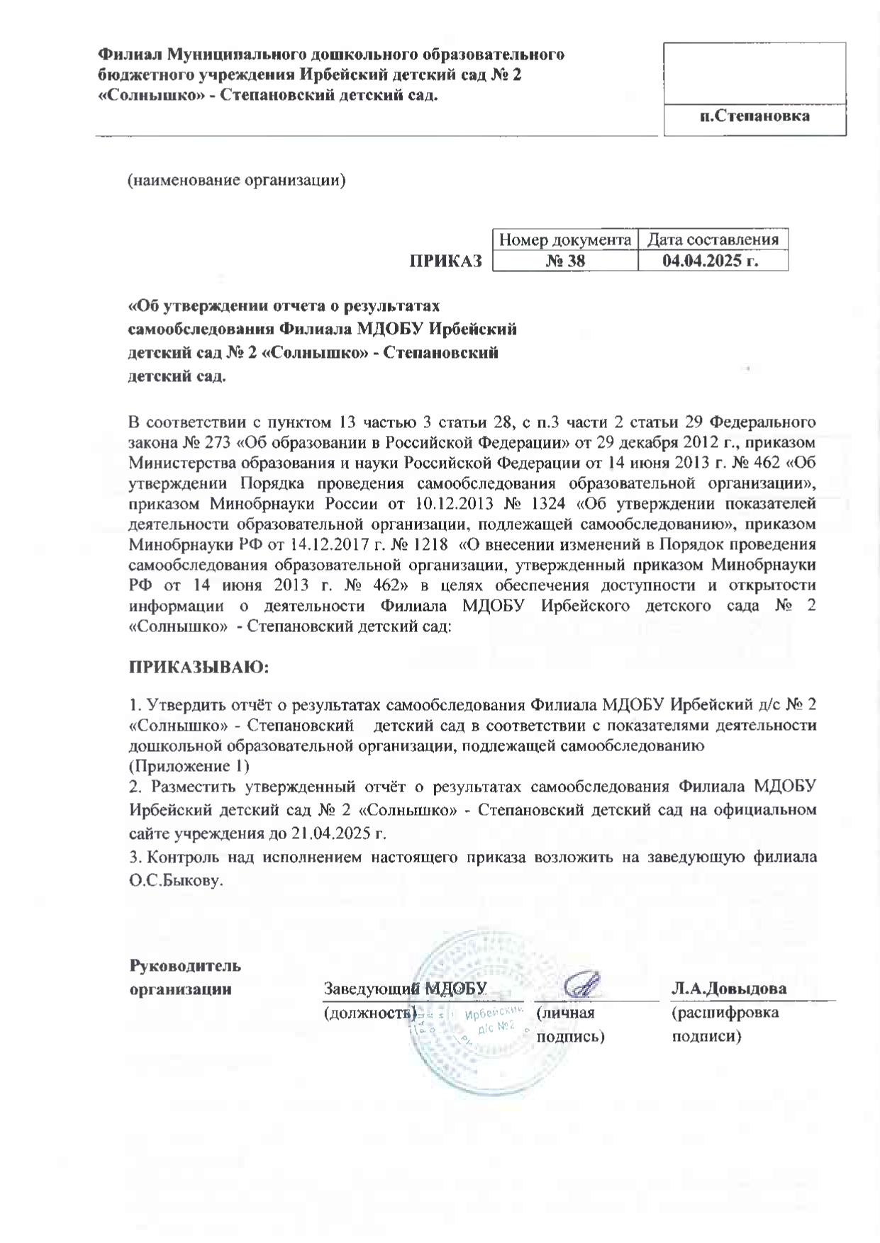

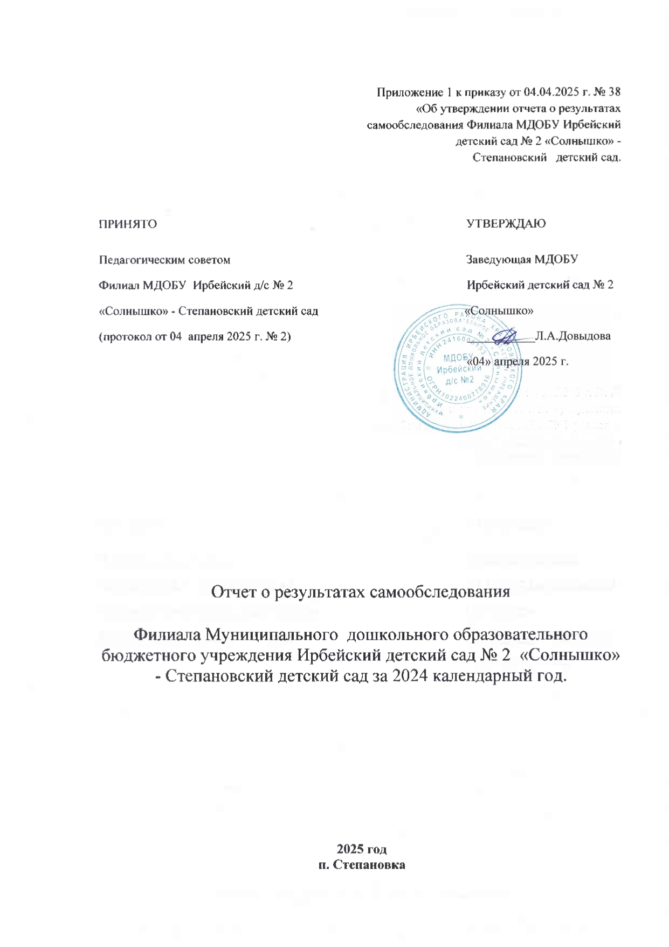

Аналитическая часть

- Общие сведения об образовательной организации

Наименование образовательной организации | Филиал Муниципального дошкольного образовательного бюджетного учреждения Ирбейский детский сад  № 2 «Солнышко» - Степановский детский сад.
Заведующий | Довыдова Людмила Анатольевна
Заведующий филиала | Быкова Ольга Сергеевна
Адрес организации | 663660, Россия, Красноярский край, Ирбейский район, посёлок Степановка, улица Центральная, д. 18,  строение «В».
Телефон, факс | 8(39174)38-4-89
Адрес электронной почты | bykova.olga1603@mail.ru
Учредитель | Муниципальное образование Ирбейский район
Дата создания | 1972 год
Лицензия | Серия А № 0001033 от "03" июня 2011 года. Срок действия лицензии – бессрочно

Филиал МДОБУ находится в таком месте, где нет промышленных предприятий, но в небольшой отдаленности находятся здания ФАП, почты, Дома культуры, библиотеки, сельской администрации, ряд магазинов.
Здание детского сада построено по типовому проекту, это – одно этажное деревянное здание общей площадью 227 кв.м, снабжённое тепло - и водоснабжением, канализацией.
Цель деятельности детского сада – осуществление образовательной деятельности в соответствии с федеральной образовательной программой дошкольного образования.
Предметом деятельности детского сада является формирование общей культуры, развитие физических, интеллектуальных, нравственных, эстетических и личностных качеств, формирование предпосылок учебной деятельности, сохранение и укрепление здоровья воспитанников.
Режим работы детского сада
Рабочая неделя – пятидневная, с понедельника по пятницу. Длительность пребывания детей в группах – 9 часов. Режим работы групп – с 7:30 до 16:30.

- Система управления организацией

Управление детским садом осуществляется в соответствии с действующим законодательством и уставом МДОБУ Ирбейский д/с № 2 «Солнышко».
Управление детским садом строится на принципах единоначалия и коллегиальности. Коллегиальными органами управления являются: общее собрание трудового коллектива, педагогический совет, родительский комитет. Единоличным исполнительным органом является руководитель – заведующий.
Органы управления, действующие в детском саду

Наименование органа | Функции
Заведующий | Контролирует работу и обеспечивает эффективное взаимодействие структурных подразделений организации, утверждает штатное расписание, отчетные документы организации, осуществляет общее руководство детским садом
Общее собрание трудового коллектива | Реализует право работников участвовать в управлении образовательной организацией, в том числе:  − участвовать в разработке и принятии коллективного договора, Правил трудового распорядка, изменений и дополнений к ним;  − принимать локальные акты, которые регламентируют деятельность образовательной организации и связаны с правами и обязанностями работников;  − разрешать конфликтные ситуации между работниками и администрацией образовательной организации;  − вносить предложения по корректировке плана мероприятий организации, совершенствованию ее работы и развитию материальной базы
Педагогический совет | Осуществляет текущее руководство образовательной деятельностью детского сада, в том числе рассматривает вопросы:  − развития образовательных услуг;  − регламентации образовательных отношений;  − разработки образовательных программ;  − выбора учебников, учебных пособий, средств обучения и воспитания;  − материально-технического обеспечения образовательного процесса;  − аттестации, повышении квалификации педагогических работников;  − координации деятельности методических объединений
Родительский комитет | Действует в соответствии с Положением о родительском комитете:  - оказывает содействие развитию ДОУ в части создания оптимальных условий для образовательного процесса;  - оказывает содействие в проведении мероприятий ДОУ;  - привлекает родителей к участию в подготовке ДОУ к новому учебному году;  - принимает решение о сборе добровольных пожертвований физических и юридических лиц, по согласованию с заведующим, принимает решение о сотрудничестве с благотворительными организациями

Вывод. Структура и система управления соответствуют специфике деятельности детского сада.
- Оценка образовательной деятельности

Образовательная деятельность в детском саду организована в соответствии с Федеральным законом от 29.12.2012 № 273-ФЗ «Об образовании в Российской Федерации», ФГОС дошкольного образования, СанПиН 2.3/2.4.3590-20.
Филиал МДОБУ работает по утверждённой федеральной образовательной программе дошкольного образования разработанной в соответствии с ФГОС дошкольного образования (утвержден приказом Минобрнауки России от 17.10.2013 г №1155), а также с учётом парциальной программы по приобщению детей к истокам русской народной культуры О. Л. Князева, М. Д. Маханева, и запросом родителей (законных представителей) воспитанников.
Содержание ФОП ДО соответствует основным положениям возрастной психологии и дошкольной педагогики; выстроено с учетом принципа интеграции образовательных областей в соответствии с возрастными возможностями и особенностями воспитанников, спецификой и возможностями образовательных областей.
Программа основана на комплексно-тематическом принципе построения образовательного процесса; предусматривает решение программных образовательных задач в совместной деятельности взрослого и детей, и самостоятельной деятельности детей не только в рамках непосредственно образовательной деятельности, но и при проведении режимных моментов в соответствии со спецификой дошкольного образования.
Программа составлена в соответствии с образовательными областями: «Физическое развитие», «Социально-коммуникативное развитие», «Познавательное развитие», «Художественно-эстетическое развитие», «Речевое развитие». Реализация каждого направления предполагает решение специфических задач во всех видах детской деятельности, имеющих место в режиме дня дошкольного учреждения: режимные моменты, игровая деятельность; специально организованные традиционные и интегрированные занятия; индивидуальная и подгрупповая работа; самостоятельная деятельность; опыты и экспериментирование.
В Филиале МДОБУ Ирбейский детский сад № 2 «Солнышко» - Степановский детский сад функционирует 1 разновозрастная общеразвивающая группа (для детей от 1,5 до 7(8) лет).
Общая численность воспитанников, осваивающих федеральную образовательную программу дошкольного образования на конец 2024 года составляет 24 ребёнка.
Ежегодно (апрель-май), педагоги детского сада проводят мониторинг воспитанников подготовительной группы на предмет оценки сформированности предпосылок к учебной деятельности. Задания позволяют оценить уровень подготовки предпосылок к учебной деятельности: дети умеет работать в группах, самостоятельно действовать по образцу, а также может вовремя остановиться в выполнении того или иного задания и переключиться на выполнение следующего.
Ежегодно педагоги ДОУ проводят педагогический мониторинг на начало и конец учебного года.
Основная задача мониторинга в дошкольном учреждении заключается в том, чтобы определить степень освоения ребенком образовательной программы и влияние, которое оказывает образовательный процесс на развитие ребенка. Исходя из этого, мониторинг подразделяется на мониторинг образовательного процесса и мониторинг детского развития.
Мониторинг образовательного процесса осуществляется через отслеживание результатов освоения образовательной программы по 5 образовательным областям. Форма проведения мониторинга представляет собой наблюдение за активностью ребенка в различные периоды пребывания в дошкольном учреждении. В детском саду требования к результатам представлены в виде целевых ориентиров, т.е. характеристик возможных достижений ребенка в соответствии с его возрастными и индивидуальными особенностями.
Мониторинг детского развития проводится на основе оценки развития интегративных качеств ребенка. Основная задача этого вида мониторинга – выявить индивидуальные особенности развития каждого ребенка. Мониторинг детского развития включает в себя оценку физического развития ребенка, состояния его здоровья, а также развития общих способностей: познавательных, коммуникативных и регуляторных.
В начале учебного года по результатам мониторинга определяется зона образовательных потребностей каждого воспитанника. Это позволяет осуществить планирование образовательного процесса с учетом его индивидуализации.
Согласно ФГОС целевые ориентиры не подлежат непосредственной оценке, в том числе и в виде педагогической диагностики (мониторинга), а освоение Программы не сопровождается проведением промежуточных аттестаций и итоговой аттестации воспитанников. Оценку особенностей развития детей и усвоения ими программы проводит воспитатель группы в рамках педагогической диагностики. Отслеживание эффективности усвоения Программы воспитанниками детского сада показало, что показатели развития детей соответствуют их психологическому возрасту.
Вывод: организация образовательного процесса в детском саду осуществляется в соответствии с годовым планированием, с федеральной образовательной программой дошкольного образования разработанной на основе ФГОС и учебным планом непосредственно образовательной деятельности. Количество и продолжительность непосредственно образовательной деятельности, устанавливаются в соответствии с санитарно-гигиеническими нормами и требованиями.

- Оценка функционирования внутренней системы оценки качества образования

В детском саду проводится внешняя оценка деятельности ДОУ (общественный совет) и внутренняя система оценки качества образования (далее ВСОКО). В ДОУ разработано положение о ВСОКО. Положение определяет цель, задачи и порядок оценки качества образования Филиала МДОБУ Ирбейский детский сад № 2 «Солнышко» - Степановский детский сад.
Целью системы оценки качества образования является установление соответствия качества дошкольного образования в ДОУ федеральным государственным образовательным стандартам дошкольного образования
Предметом системы оценки качества образования является:
- качество условий организации образовательной среды ДОУ.
Реализация ВСОКО осуществляется дошкольной образовательной организацией самостоятельно.
По итогам комплексной оценки качества образования в ДОО проводятся заседания Педагогического совета ДОУ, общие собрания трудового коллектива.
Администрация детского сада традиционно проводит анкетирование родителей с целью:
— выявления удовлетворенности родителей образовательной работой;
— изучения отношения родителей к работе ДОУ;
— выявление сильных и слабых сторон работы ДОУ.
С целью информирования родителей об организации образовательной деятельности в ДОУ оформлены информационные стенды, проводятся совместные мероприятия детей и родителей, праздники, досуги.
Вывод: Система внутренней оценки качества образования функционирует в соответствии с требованиями действующего законодательства.
- Оценка кадрового обеспечения

Педагогический коллектив состоит из 2 педагогов, среди них:
- воспитатель – 1 (1 ставка)
- по внутреннему совместительству воспитатель – 1 (0,375 ст.), и инструктор по физическому воспитанию (0,25 ст.)
Образование педагогов:
- высшее – 1 педагога (50 %)
- среднее специальное – 1 педагог (50 %)
- первая квалификационная категория - 1 педагог (50 %)
Средний возраст педагогического состава:
- от 40 до 50 лет – 2 педагога
По стажу:
- свыше 10 лет – 2 педагога (100 %);

Участие педагогов ДОУ в районных методических объединениях:

Педагоги ДОУ | РМО
Шампурова В.Р. | РМО воспитателей:  1.«Организация РППС в групповых ячейках и на участках ДОУ по речевой деятельности и ознакомлению дошкольников с художественной литературой и народным творчеством»  2.Использование приёмов мнемотехники в развитии связной речи детей дошкольного возраста». Доклад с презентацией  3.«Говорящий чемоданчик», мастер-класс

Вывод: Образовательная деятельность в ДОУ организована в соответствии с требованиями, предъявляемыми законодательством к дошкольному образованию и направлена на сохранение и укрепление здоровья воспитанников, предоставление равных возможностей для полноценного развития каждого ребёнка. Педагоги обладают основными компетенциями, необходимыми для создания условий развития детей в соответствии с ФГОС ДО.

- Оценка учебно-методического и библиотечно-информационного обеспечения

Учебно-методическое обеспечение образовательного процесса соответствует ФОП ДО.
С целью взаимодействия между участниками образовательного процесса (педагог, родители, дети), создан сайт ДОУ, на котором размещена информация, определённая законодательством.
С целью осуществления взаимодействия ДОУ с органами, осуществляющими управление в сфере образования, с другими учреждениями и организациями активно используется электронная почта, сайт учреждения, ВК Мессенджер.
В детском саду библиотека является составной частью методической службы. Библиотечный фонд располагается в кабинете заведующего, группе детского сада. Библиотечный фонд представлен методической литературой по всем образовательным областям общеобразовательной программы, детской художественной литературой, периодическими изданиями, а также другими информационными ресурсами на различных электронных носителях. В группе имеются необходимые учебно-методические пособия, рекомендованные для планирования воспитательно-образовательной работы в соответствии с обязательной частью ООП.
Оборудование и оснащение групп достаточно для реализации образовательных программ.
Информационное обеспечение детского сада - телевизор цветного изображения, видеопроигрыватель, магнитофон, DVD – ПЛЕЕР, микрофон, музыкальный центр, ноутбук 2 шт, принтер, сканер.
Интернет – ресурсом ДОУ не оснащено, педагоги используют в педагогической деятельности собственный ресурс.
Вывод: в детском саду имеется достаточно учебно-методических пособий для организации образовательной деятельности и эффективной реализации образовательных программ, но информационное обеспечение необходимо улучшать (обеспечить ДОУ Интернет - ресурсом).

- Оценка материально-технической базы

В детском саду сформирована материально-техническая база для реализации образовательных программ, жизнеобеспечения и развития детей. В детском саду оборудованы помещения:
− групповое помещение – 1;
- спальная комната 1;
− кабинет заведующего – 1;
− пищеблок – 1;
− комната для хранения белья – 1;
- медицинский кабинет;

При создании предметно-развивающей среды воспитатели учитывают возрастные, индивидуальные особенности детей. Групповая комната разделена на три зоны игровая, познавательная, обеденная зона.
В конце учебного года был проведён косметический ремонт в здании ДОУ.
Здание оборудовано автоматической пожарной сигнализацией, разработан паспорт антитеррористической безопасности учреждения.
Территория обнесена забором. Участок озеленен деревьями и кустарниками, имеются цветники. На участке размещены игровые постройки, спортивное оборудование, теневой навес, имеется наружное электрическое освещение.
Детский сад обеспечен первичными средствами пожаротушения, ведётся вся необходимая документация: журнал инструктажей по пожарной безопасности, журнал учета и выдачи инструкций, инструктажей по охране труда, по охране жизни и здоровья ребенка, учета производственных и бытовых травм сотрудников и детей. В уголке для родителей помещается информация о детских заболеваниях, мерах предупреждения, профилактических мероприятиях по детскому дорожно-транспортному и бытовому травматизму.
Как и все муниципальные образовательные учреждения, ДОУ получает бюджетное нормативное финансирование, которое распределяется следующим образом:
- заработная плата сотрудников;
- расходы на коммунальные платежи и содержание здания;
- организация питания детей.

Вывод: В ДОО созданы условия для обеспечения безопасности воспитанников и сотрудников, в группе созданы условия для развития разных видов детской деятельности: игровой, изобразительной, познавательной, конструктивной.
Материально-техническое состояние детского сада и территории соответствует правилам пожарной безопасности, требованиям охраны труда.
Материально-техническая база учреждения позволяет осуществлять образовательный процесс в ДОО в соответствии с ФГОС ДО.
2. ПОКАЗАТЕЛИ ДЕЯТЕЛЬНОСТИ ДОШКОЛЬНОЙ ОБРАЗОВАТЕЛЬНОЙ ОРГАНИЗАЦИИ, ПОДЛЕЖАЩЕЙ САМООБСЛЕДОВАНИЮ

Результаты анализа показателей
N п/п | Показатели | Единица измерения
1. | Образовательная деятельность
1.1 | Общая численность воспитанников, осваивающих образовательную программу дошкольного образования, в том числе: | 24 человек
1.1.1 | В режиме полного дня (8 - 12 часов) | 24 человек
1.1.2 | В режиме кратковременного пребывания (3 - 5 часов) | 0 человек
1.1.3 | В семейной дошкольной группе | 0 человек
1.1.4 | В форме семейного образования с психолого-педагогическим сопровождением на базе дошкольной образовательной организации | 0 человек
1.2 | Общая численность воспитанников в возрасте до 3 лет | 6 человек
1.3 | Общая численность воспитанников в возрасте от 3 до 8 лет | 18 человек
1.4 | Численность/удельный вес численности воспитанников в общей численности воспитанников, получающих услуги присмотра и ухода: | 24 человек/ 100 %
1.4.1 | В режиме полного дня (8 - 12 часов) | 24 человек/ 100 %
1.4.2 | В режиме продленного дня (12 - 14 часов) | 0 человек/ 0%
1.4.3 | В режиме круглосуточного пребывания | 0 человек/ 0%
1.5 | Численность/удельный вес численности воспитанников с ограниченными возможностями здоровья в общей численности воспитанников, получающих услуги: | 0 человек/  0 %
1.5.1 | По коррекции недостатков в физическом и (или) психическом развитии | 0 человек/  0 %
1.5.2 | По освоению образовательной программы дошкольного образования | 24 человека  /100%
1.5.3 | По присмотру и уходу | 24 человека  / 100 %
1.6 | Средний показатель пропущенных дней при посещении дошкольной образовательной организации по болезни на одного воспитанника | 6 дней
1.7 | Общая численность педагогических работников, в том числе: | 2 человека
1.7.1 | Численность/удельный вес численности педагогических работников, имеющих высшее образование | 1 человека /  50 %
1.7.2 | Численность/удельный вес численности педагогических работников, имеющих высшее образование педагогической направленности (профиля) | 0 человек /  0 %
1.7.3 | Численность/удельный вес численности педагогических работников, имеющих среднее профессиональное образование | 1 / 50 %
1.7.4 | Численность/удельный вес численности педагогических работников, имеющих среднее профессиональное образование педагогической направленности (профиля) | 1 человек /  50 %
1.8 | Численность/удельный вес численности педагогических работников, которым по результатам аттестации присвоена квалификационная категория, в общей численности педагогических работников, в том числе: | 1 человек  / 50 %
1.8.1 | Высшая | 0 человек /  0 %
1.8.2 | Первая | 1 человек/ 50 %
1.9 | Численность/удельный вес численности педагогических работников в общей численности педагогических работников, педагогический стаж работы которых составляет: | 0 человека/ 0%
1.9.1 | До 5 лет | 0 человек/  0 %
1.9.2 | Свыше 30 лет | 0 человек/  0 %
1.10 | Численность/удельный вес численности педагогических работников в общей численности педагогических работников в возрасте до 30 лет | 0 человек/  0 %
1.11 | Численность/удельный вес численности педагогических работников в общей численности педагогических работников в возрасте от 55 лет | 0 человек/  0 %
1.12 | Численность/удельный вес численности педагогических и административно-хозяйственных работников, прошедших за последние 5 лет повышение квалификации/профессиональную переподготовку по профилю педагогической деятельности или иной осуществляемой в образовательной организации деятельности, в общей численности педагогических и административно-хозяйственных работников | Человек 2 / 100 %
1.13 | Численность/удельный вес численности педагогических и административно-хозяйственных работников, прошедших повышение квалификации по применению в образовательном процессе федеральных государственных образовательных стандартов в общей численности педагогических и административно-хозяйственных работников | Человек 2 / 100 %
1.14 | Соотношение "педагогический работник/воспитанник" в дошкольной образовательной организации | Человек 2/24 человек
1.15 | Наличие в образовательной организации следующих педагогических работников:
1.15.1 | Музыкального руководителя | Нет
1.15.2 | Инструктора по физической культуре | Да
1.15.3 | Учителя-логопеда | Нет
1.15.4 | Логопеда | Нет
1.15.5 | Учителя-дефектолога | Нет
1.15.6 | Педагога-психолога | Нет
2. | Инфраструктура
2.1 | Общая площадь помещений, в которых осуществляется образовательная деятельность, в расчете на одного воспитанника | 3 кв. м
2.2 | Площадь помещений для организации дополнительных видов деятельности воспитанников | 0 кв. м
2.3 | Наличие физкультурного зала | Нет
2.4 | Наличие музыкального зала | Нет
2.5 | Наличие прогулочных площадок, обеспечивающих физическую активность и разнообразную игровую деятельность воспитанников на прогулке | Да

